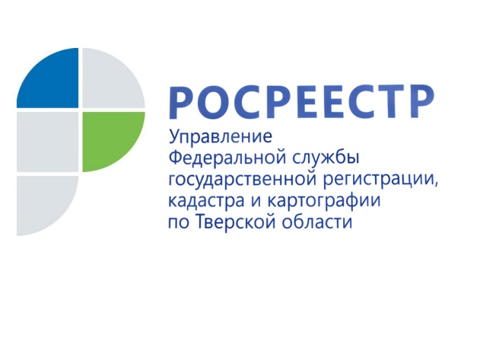 ПРЕСС-РЕЛИЗ

Улучшение инвестиционного климата Тверской области – общая задача региональных органов власти и Росреестра
23 июня 2017 года – В Управлении Росреестра по Тверской области состоялся круглый стол, посвящённый вопросам реализации в Тверской области целевых моделей, направленных на упрощение процедур ведения бизнеса и повышение инвестиционной привлекательности региона. Участниками мероприятия стали представители Управления Росреестра и филиала Федеральной кадастровой палаты по Тверской области, регионального управления Роспотребнадзора, Главного управления по государственной охране объектов культурного наследия, ряда министерств Тверской области, а также организаций, осуществляющих кадастровую деятельность в регионе.

Целевые модели упрощения процедур ведения бизнеса и повышения инвестиционной привлекательности субъектов Российской Федерации разработаны по поручению Президента России и утверждены распоряжением Правительства Российской Федерации. В соответствии с распоряжением в каждом регионе РФ внедряются двенадцать моделей, определяющих действия и показатели по основным направлениям, наиболее сильно влияющим на улучшение инвестиционного климата. К таким направлениям, в том числе, относятся кадастровый учёт и регистрация прав на недвижимое имущество, поэтому по ним также созданы соответствующие модели.

Целевые модели направлены на снижение административных барьеров, сокращение сроков при предоставлении государственных услуг, а также на развитие бесконтактных технологий общения органов власти с гражданами – увеличение доли услуг, оказанных в электронном виде и через сеть МФЦ. До конца 2020 года моделями определены целевые показатели по кадастровому учёту и регистрации прав, оказанных в электронном виде и на базе многофункциональных центров. Необходимой мерой для достижения высоких результатов в этих направлениях является эффективное электронное взаимодействие Росреестра и региональных органов власти при обмене информацией об объектах недвижимости. Именно поэтому Росреестр реализует целевые модели совместно с региональными органами власти.

На региональном уровне целевые модели используются для формирования «дорожных карт» субъектов Российской Федерации по улучшению инвестиционного климата по каждому из направлений. «Правительством Тверской области утверждены «дорожные карты» по внедрению целевых моделей «Постановка на кадастровый учёт земельных участков и объектов недвижимого имущества» и «Регистрация прав собственности на земельные участки и объекты недвижимого имущества» в Верхневолжье,- пояснила заместитель руководителя Управления Росреестра по Тверской области Ирина Миронова. – При этом целый ряд целевых показателей к настоящему времени уже достигнут. В частности речь идёт о сроках осуществления регистрации прав: в Тверской области текущее значение данного показателя не превышает установленного максимального целевого значения. Кроме того, хотелось бы отметить работу Управления по сокращению количества решений о приостановлениях и отказах при проведении регистрации прав. До конца 2017 года доля приостановлений при регистрации прав должна составить не более 6,6%, отказов - не более 1,2%. В Тверской области данные показатели уже снижены до 6,39% и 0,66% соответственно».

Однако, как было отмечено в ходе заседания круглого стола, существует ещё немало задач, которые необходимо решить в рамках реализации «дорожных карт». Одной из них является обеспечение межведомственного взаимодействия при осуществлении государственного кадастрового учёта и (или) государственной регистрации прав посредством системы межведомственного электронного взаимодействия (СМЭВ). Министерством промышленности и информационных технологий Тверской области уже проделана предварительная работа по внедрению в регионе системы межведомственного взаимодействия. Уже к концу 2017 года доля ответов на запросы органа регистрации прав, полученных в электронном виде, в том числе посредством СМЭВ, в общем количестве направляемых запросов, должна составить не менее 50%.

Кроме того, моделями установлено увеличение до конца 2017 года доли предоставления услуг по регистрации прав и кадастровому учёту на базе МФЦ до 70% от общего количества каждой из этих услуг. В настоящее время уровень предоставления услуги по регистрации прав через сеть МФЦ составляет 66,24%, по кадастровому учёту – 52%. По результатам мониторинга услуг, предоставляемых на базе МФЦ, услуги Росреестра – наиболее популярны среди населения. При решении вопроса развития региональной сети МФЦ и повышения доли заявлений по услугам Росреестра уже принято решение о создании дополнительных окон приёма в отдельных филиалах МФЦ.

Большое значение в целевой модели по кадастровому учёту отведено работе региона по внесению в Единый государственный реестр недвижимости (ЕГРН) сведений о границах между субъектами России, муниципальных образований и населённых пунктов. Внимание участников круглого стола было обращено на активизацию деятельности именно в этом направлении. По мнению руководителя Управления Росреестра по Тверской области Николая Фролова, наличие в ЕГРН актуальных сведений позволит обеспечить соблюдение требований законодательства при проведении кадастрового учёта, что повысит защищённость имущественных прав субъектов, юридических лиц и граждан. Кроме того, наличие актуальной информации о границах позволит эффективно управлять территорией и земельными ресурсами Тверской области, а также увеличит инвестиционную привлекательность региона.

О Росреестре
Федеральная служба государственной регистрации, кадастра и картографии (Росреестр) является федеральным органом исполнительной власти, осуществляющим функции по государственной регистрации прав на недвижимое имущество и сделок с ним, по оказанию государственных услуг в сфере ведения государственного кадастра недвижимости, проведению государственного кадастрового учета недвижимого имущества, землеустройства, государственного мониторинга земель, навигационного обеспечения транспортного комплекса, а также функции по государственной кадастровой оценке, федеральному государственному надзору в области геодезии и картографии, государственному земельному надзору, надзору за деятельностью саморегулируемых организаций оценщиков, контролю деятельности саморегулируемых организаций арбитражных управляющих. Подведомственными учреждениями Росреестра являются ФГБУ «ФКП Росреестра» и ФГБУ «Центр геодезии, картографии и ИПД».

Контакты для СМИ

Макарова Елена Сергеевна
помощник руководителя
Управления Росреестра по Тверской области

+7 909 268 33 77, (4822) 34 62 24

69_press_rosreestr@mail.ru
www.rosreestr.ru
170100, Тверь, Свободный пер., д. 2

